私立育民高級工業家事職業學校104學年度精進優質計畫
104-3-1修護實務技能精進計畫活動照片
研習時間：105年03月11日（星期五）18:00-21:00
研習地點：行動汽車
研習講師：黃貴易業師
研習主題：新型汽車診斷軟體

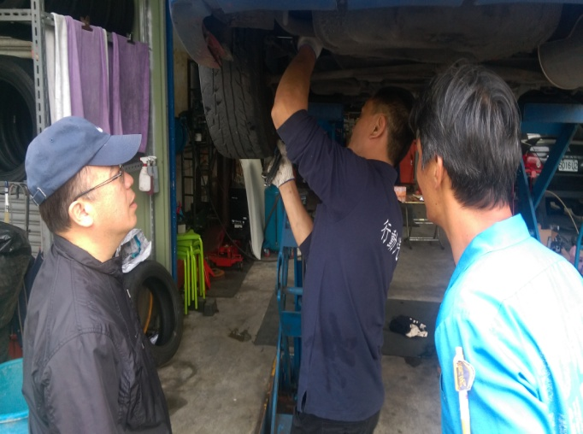 | 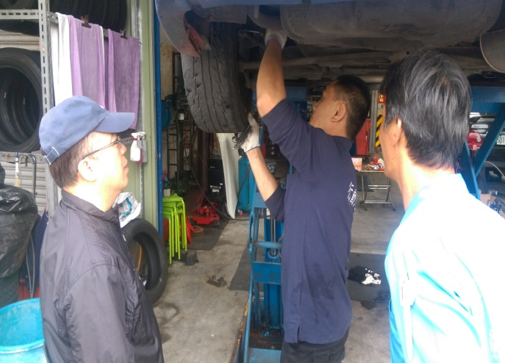
新型汽車診斷軟體 | 診斷電腦操作故障排除
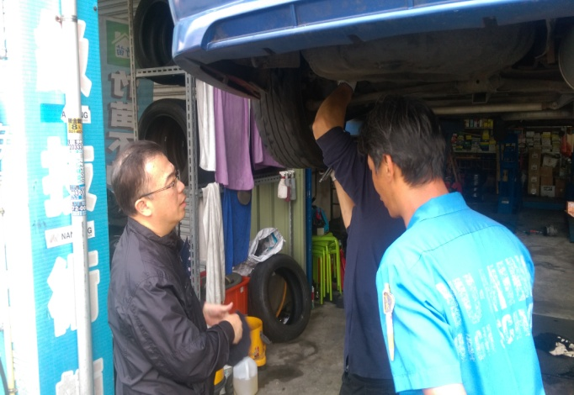 | 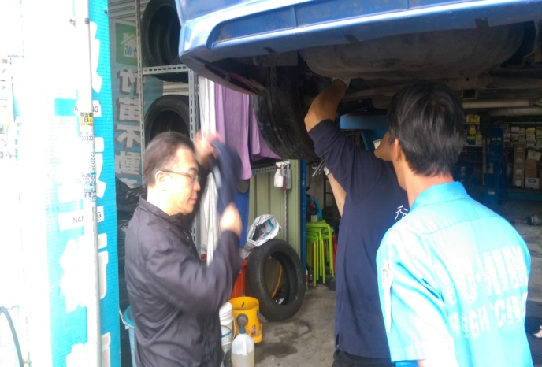
診斷電腦操作故障排除 | 診斷電腦操作故障排除
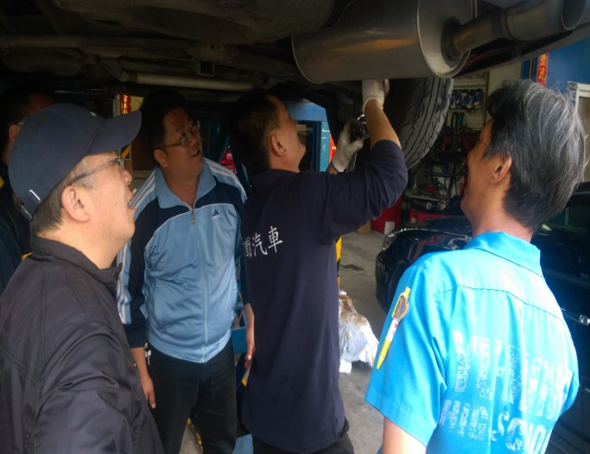 | 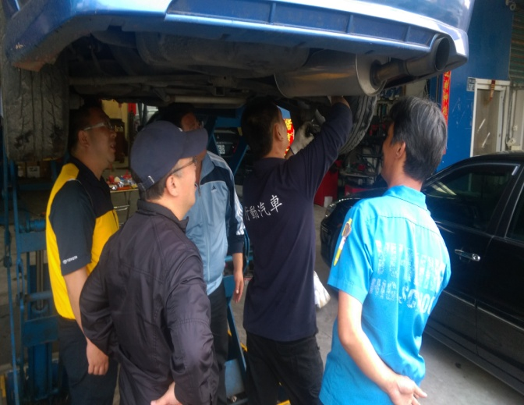
診斷電腦操作故障排除 | 診斷電腦操作故障排除

